在线课程考试系统操作指南

一、客户端浏览器设置
用户在使用本系统前，首先需对用户电脑上的浏览器进行相关设置。浏览器推荐IE 6.0 或以上版本。具体操作：
1．打开客户端浏览器，选择“工具”菜单下的“Internet 选项”命令，弹出“Internet 选项”对话框，如图1-1所示。然后在“Internet 选项”对话框中，选择“安全”标签。
2．在“安全”标签中，选择“受信任的站点”项。然后点击“站点”按钮，弹出“可信站点”对话框，如图1-2所示。
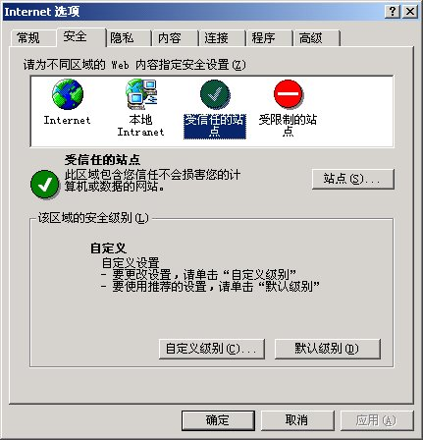
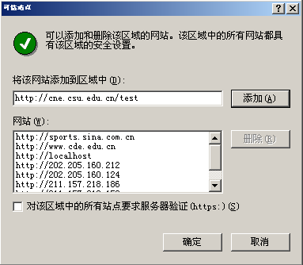

图1-1 “Internet 选项”对话框 图1-2 “可信站点”对话框
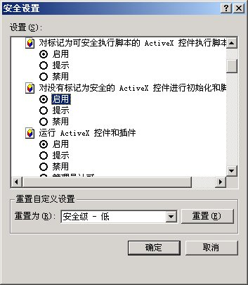
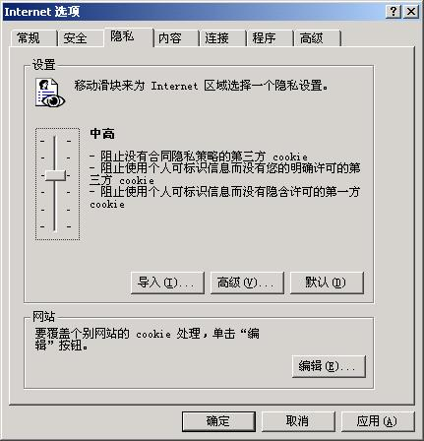

图1-3 “安全设置”对话框 图1-4 “Internet 选项”对话框

3．在“可信站点”对话框中，输入本系统所在的服务器名（电信：http://cne.csu.edu.cn/test，教育网：http://cned.csu.edu.cn/test 网通：http://58.20.53.40/test），添加到“网站”栏内，最后按确定按钮（注意：对话框下方的复选框不要选择）。
4．回到“安全”标签中，点击“自定义级别”按钮，弹出“安全设置”对话框，如图1-3所示。在“重置为”选择框中，选择“安全级-低”选项，点击“重置”按钮。然后再将“对没有标记为安全的Active X控件进行初始化和脚本运行”项设置为“启用”，最后按确定按钮。
5．用户必须确保浏览器允许使用cookie。浏览器默认是允许使用cookie，但如果用户更改过浏览器设置，致使出现无法登录的情况，请检查“隐私”设置，选择允许cookie的隐私级别，一般为“中高”或按以下步骤操作：打开客户端浏览器，选择“工具”菜单下的“Internet 选项”命令，弹出“Internet 选项”对话框，并在“Internet 选项”对话框中，选择“隐私”标签，如图1-4所示。

二、考生登陆

1．输入网址（电信：http://cne.csu.edu.cn/test，教育网：http://cned.csu.edu.cn/test, 网通：http://58.20.53.40/test），或者点击：网站首页在线考试栏目的“课程考试”链接，显示界面如图2-1所示。
2．在帐号框内输入学生学号，在密码框内输入证件号码，点击“登录”进入考试系统。系统主界面如图2-2所示。
在主界面的左侧是系统功能列表，右侧是系统提示，中间的下方为待阅信息列表，显示考试通知、公告信息、成绩通知信息等。单击首页右上角“注销”按钮，将安全回到登录界面。 图2-1 登录界面

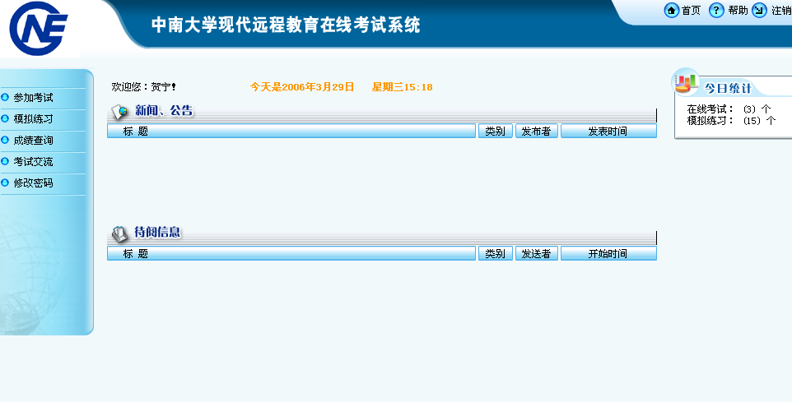

图2-2 系统主界面

三、模拟练习
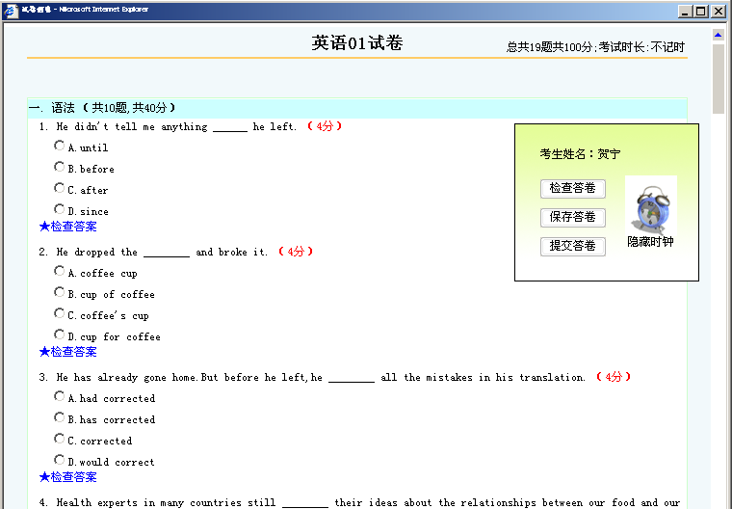
单击系统主界面的“模拟练习”，系统显示各考试科目的试卷（3-5份），其中数字n为第n份试卷。选择考试试卷，单击“开始练习”，弹出确认对话框，单击“确定”进入练习卷面，单击“取消”放弃练习。
模拟练习以整卷方式进行显示，界面如图3-1所示。考生可选择试题填写答案（只有单选题和判断题），模拟练习没有时间限制（实际考试试卷用时限定为1小时），完成后点击“提交答案”，这时系统会自动判卷，并显示成绩。 图3-1 练习试卷界面
点击“查看试卷”可以查看考生的详细答题情
况及正确答案。点击“导出到Word”，可以将试卷生成Word文档，以备以后离线复习。点击“成绩查询”可以查询本次模拟考试的成绩。
“模拟练习”无次数限制。

四、在线考试

在学院规定的考试时间内，单击系统主界面左侧“参加考试”，系统将根据考生报考专业，显示应该参加考试的科目（具体科目根据考生情况确定），界面如图4-1所示。

选择要进行的考试，单击“开始考试”按钮，系统弹出确认对话框，单击“取消”放弃考试；单击“确定”按钮进入考试，系统开始计时并进行倒计时显示，考试以逐题方式进行显示，界面如图4-2所示。

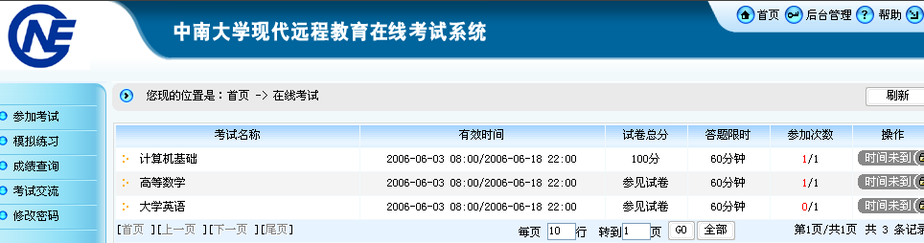
图4-1 考试界面
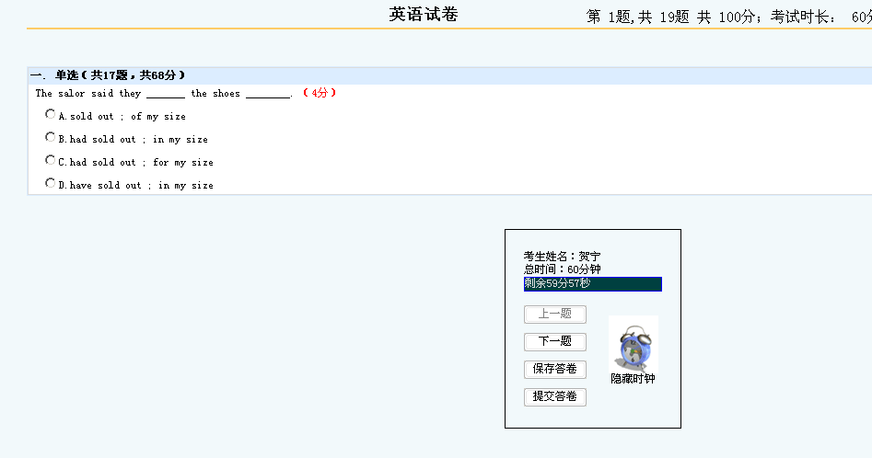

图4-2 考试试卷界面

考生可以通过点击“下一题”、“上一题”来选择答题，答题结束，考生点击“提交答卷”，系统显示考试结果（通过/未通过）。
当进入考试界面，在系统的右上角就会看到一个浮动的窗口，对考试时间进行倒计时显示，考生必须在规定时间内完成考试并交卷。当考试时间结束，系统会强制交卷。
为了防止计算机、网络、服务器等故障给考试带来的影响，建议考生每隔一段时间点击一次“保存答卷”，以保存自己的答卷，以便保证在考试发生意外时可以继续答题。
对于考生，每一次考试的各科目考试次数仅为1次。

五、其他注意事项
1．学院规定考生必须在每次考试规定的时间段（见通知）内完成考试，若考生在参加完某科考试结束后，没有通过该科考试，考生只能在下次考试时补考该科考试。
2．在考试期间，当遇到考试的计算机发生故障时，只要没有提交答卷但保存过答卷，考生可以立即换另一台计算机登录，在学院规定时间内继续参加考试，卷面会恢复到上次保存的试卷状态。
3．在考试期间，当遇到网络、服务器等故障时，只要没有提交答卷但保存过答卷，待故障恢复后，考生可以在学院规定时间内继续该科考试，卷面会恢复到上次保存的试卷状态。如果不能在学院规定时间内修复，请注意学院通知。

